Інструкційна карта заняття
для проведення лабораторного заняття № 7

Предмет: Ботаніка

Місце проведення Час проведення

заняття: аудиторія заняття: 90 хв.

Тема: Корінь

Мета завдання: На гербарному і типовому матеріалі розглянути різні кореневі системи, набуття вмінь і навичок в мікроскопічному дослідженні зон кореня, первинної і вторинної будови кореня.

Об'єкти дослідження: кореневі системи різних типів, кінчик кореня цибулі, постійні мікропрепарати поперечного зрізу кореня півників, і молодого кореню гарбуза.

Правила по техніці безпеки на робочому місці:

1. Студенти допускаються до виконання практичного заняття після інструктажу
з техніки безпеки.
2. Перед початком роботи необхідно прибрати з робочого місця зайві предмети.
3. На занятті слід виконувати тільки ту роботу, яка передбачена завданням
викладача.
4. Студенти несуть відповідальність за порушення вимог охорони праці.
5. Після закінчення роботи навести порядок на робочому місці.

Зміст та послідовність виконання завдань

Завдання 1. Порівняти між собою кореневі системи проростів гарбуза, пшениці і квасолі. Визначити їх походження і форму. Замалювати, зробити позначення: 1 - система головного кореня; 2 - система додаткових коренів; 3 - змішана; 4 - гіпокотіль.
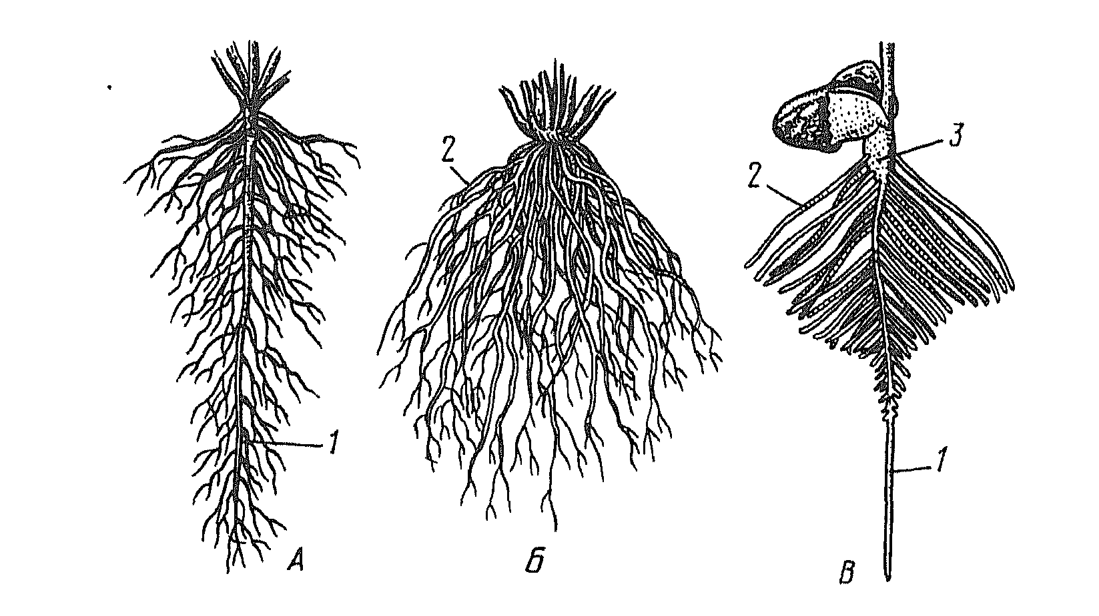
Завдання 2. Відірвати один із коренів проростка і розглянути його спочатку у стереоскопічний мікроскоп, а потім при малому збільшенні і звичайний. Знайти зони поділу з кореневим чохликом, розтягання, вемоктування, проведення, вивчити кореневий волочок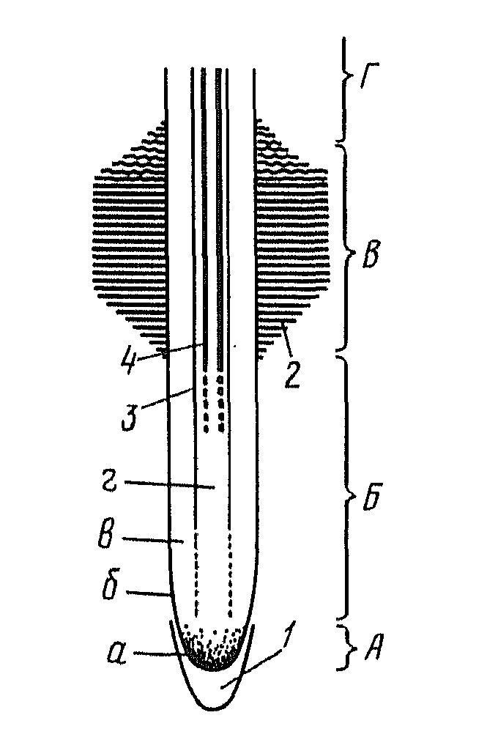
Зарисувати кінчик кореня. Зробити позначення:
1 - зона поділу;
2 - зона розтягання;
3 - зона всмоктування;
4 - зона проведення;
5 - кореневий чохлик;
6 - кореневий волочок;
7 - флоема;
8 - ксилема.

Завдання 3. На постійному мікропрепараті поперечного зрізу кореня півників при малому збільшенні знаходять: центральний циліндр, який складається з радіального поліархного провідного пучка і пер циклу; первинну кору, яка складається з ендодерми з пропускними клітинами паренхіми первинної кори і екзодерми; епіблему з кореневими волосками.
Зарисувати центральний циліндр з ділянкою кори, що примикає до нього. Зробити позначення: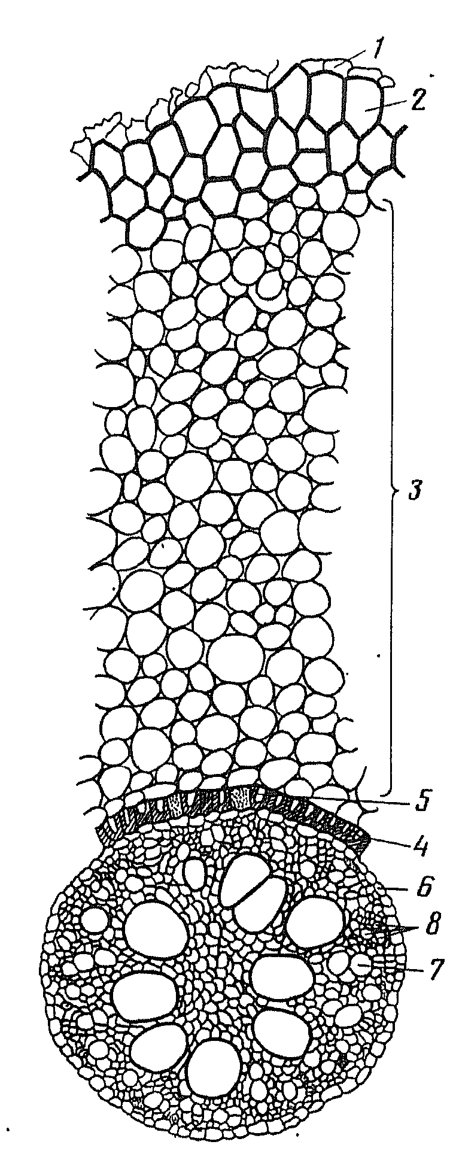
1 - залишки епіблеми;
2 - екзодерма;
3 - основна паренхіма;
4 - ендодерма;
5 - пропускна клітина ендодерми;
6 - перицикл;
7 - промінь ксилеми;
8 - ділянка флоеми.

Завдання 4. На постійному препараті поперечного зрізу молодого кореня гарбуза знаходять при малому збільшенні первинну кору і центральний циліндр з чотирма променями первинної ксилеми (тетрархний пучок). Ендодерму помітно погано, оскільки у її клітин потовщені лише радіальні стінки. 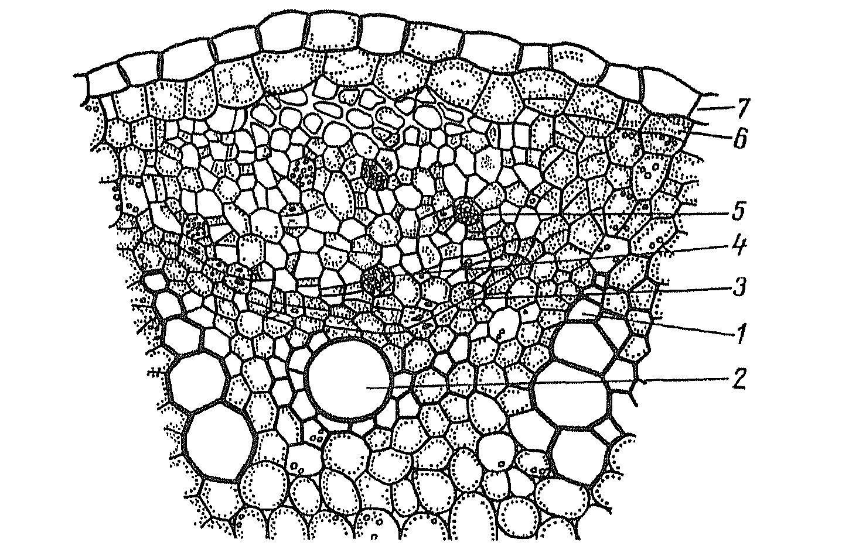
При великому збільшенні видно, що клітини тонкостінної паренхіми, яка розташована між ксилемою і флоемою, розділені тангенціальними перегородками, а в деяких місцях всередину від цього шару помітні судини, що тільки утворилися і ще не здерев'яніли. Шар який ділиться, і є вторинною меристемою - камбієм. Зарисувати частину центрального циліндра з двома променями первинної ксилеми. Зробити позначення: 1 - первинна ксилема; 2 - вторинна ксилема; 3 - камбій; 4 - вторинна флоема; 5 - первинна флоема; 6 - пери цикл; 7 - ендодерма.
При малому збільшенні знаходять всередині кореня чотирипроменеву первинну ксилему з великою центральною судиною і дрібними, іноді навіть слабко помітними елементами ксилеми в її променях, ділянки вторинної ксилеми, радіальні промені, камбій, ділянки флоеми, паренхіму вторинної кори, перидерму. Зробити схематичний рисунок, позначити його.

Питання для контролю та самоконтролю.

- Які бувають корені за походженням, формою, екологією?
- Що таке коренева система? Які бувають типи кореневих систем за походженням і формою?
- З яких зон складається корінь? Які будова і функції кожних з них?
- Які комплекси тканин можна виділити за первинної будови кореня? З яких тканин складається кожен з них?
- Яка будова зони проведення у однодольних і дводольних рослин.
- Як відбувається перехід кореня від первинної будови до вторинної.
- З яких комплексів тканин складається корінь за вторинної будови.

Після виконання завдання студент повинен:

Знати: | Вміти:
функції кореня, його типи, мікроскопічну будову, видозміни кореня. | проводити мікроскопічне дослідження первинної та вторинної будови кореня.

Домашнє завдання: Хржановський В. Г. Пономаренко С. В. Ботаніка. – К :Вища школа 1995 стр.70 – 78.

